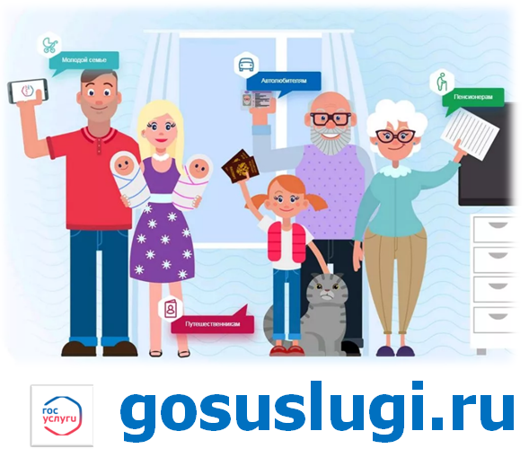
Преимущества получения государственных и муниципальных услуг в электронном виде заключаются в:
- доступности в получении информации, связанной с получением услуг;
- упрощении процедур получения государственной и муниципальной услуги;
- сокращении временных затрат, связанных с получением услуг;
- информированности гражданина на каждом этапе работы по его заявлению;
- возможности подачи заявления о предоставлении государственных и муниципальных услуг с домашнего или рабочего компьютера;
- ликвидации бюрократических проволочек вследствие внедрения системы электронного документооборота;
- снижении коррупционных рисков, возникающих при личном общении с чиновниками.

